文光國中環保小尖兵校園環境整理情況
一
一
一
一
一
一
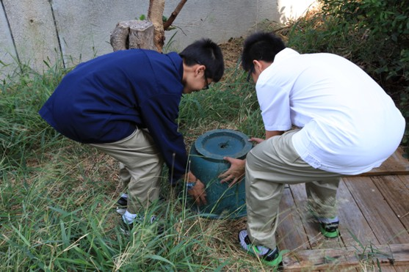 | 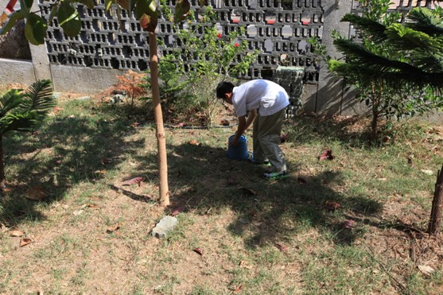
地點： 總務處後草皮  說明： 整理廢棄花盆 | 地點： 校園圍牆邊  說明： 清理廢棄水桶及垃圾
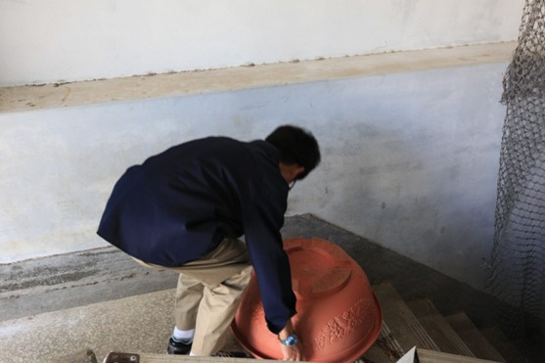 | 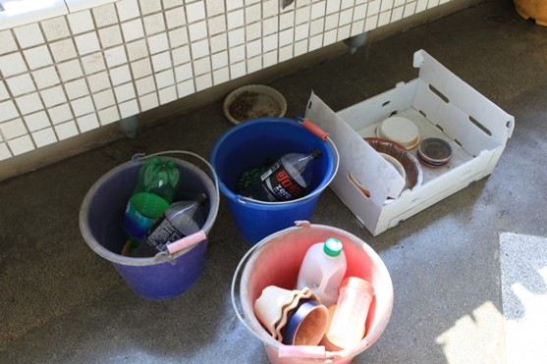
地點： 地下室走道  說明： 整理廢棄物 | 地點： 洗手台下方  說明： 清理閒置容器
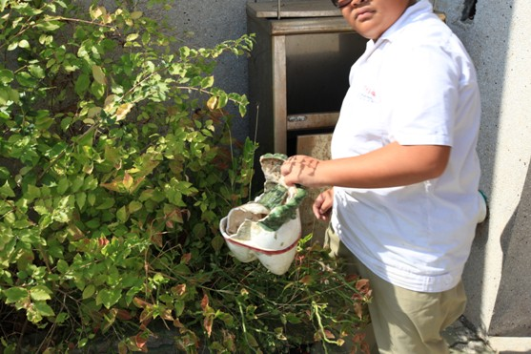 | 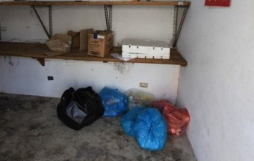
地點： 校園花圃  說明： 破損花盆 | 地點：資源回收室  說明：垃圾減量成果

